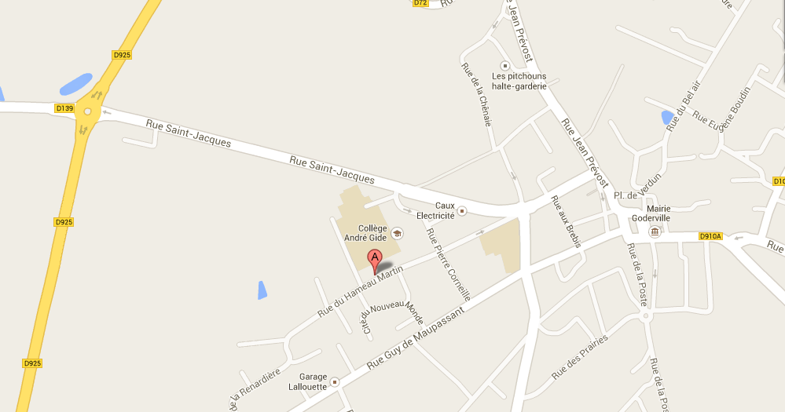
PLAN D’ACCES
Adresse : Gymnase de la Communauté de Commune
Rue du Hameau Martin
76110 Goderville

TROISIEME APRES-MIDI JEUNES DE TENNIS DE TABLE A GODERVILLE – SAMEDI 21 DECEMBRE 2013

